DSP2 課題X

平成 | 29 | 年 |  | 4 | 月 |  |  | 日
クラス | 5J |  | 番号 |  | 16
基本取組時間 |  |  |  |  |  |  | 時間
自主課題取組時間 |  |  |  |  |  |  | 時間

１．内容
以下に，今回の課題で使用した元データのグラフを示す．
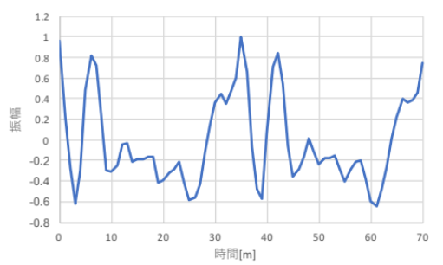
図1 使用した元データのグラフ

以下に，通常の方法で求めたものと，FFT(IFFT)を利用して求めた自己相関関数のグラフを示す．
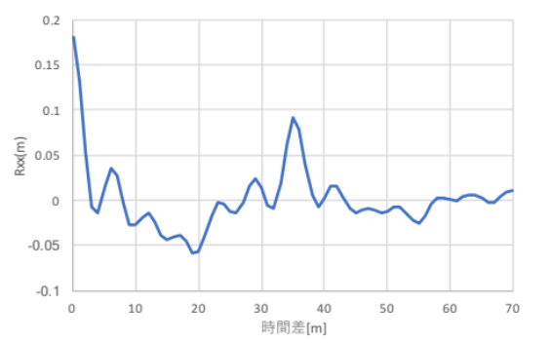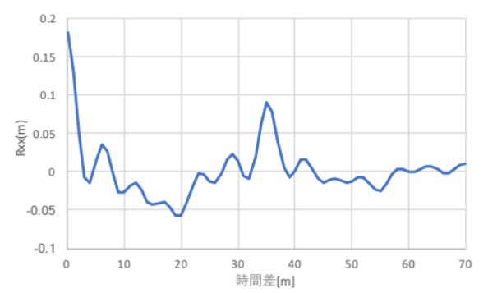
図2 通常の方法で求めた自己相関関数グラフ 図3 FFT(IFFT)を利用して求めた自己相関関数グラフ

FFT(IFFT)は256点で行った．ウィナー・ヒンチンの定理を用いて，自己相関関数を求めることができるということが確認できた．

２．考察
・通常の方法で求める自己相関関数の計算量は

３．自主課題

